**Material multimedia para el área de matemática**

🕮 Bloque de funciones

1. Plano cartesiano

**Título:** *Coordenadas en un plano*

**Objetivo: Ubicar o identificar** pares ordenadas en un plano.

**Indicaciones: Haz** clic en uno de los niveles. Luego,….

|  |  |  |  |
| --- | --- | --- | --- |
| *Coordenadas en un plano* | | | |
| Nivel de complejidad | | | |
| 2Do y 3ro | 4to y 5to | 6to | 7mo |

**Para el programador:** Según el botón que el estudiante o docente haya elegido, se abrirá una misma cuadrícula pero con cierta variación de acuerdo al nivel:

2do y 3ro: **Haz** clic en el punto donde se une el animal con su alimento. Si elige el punto correcto el sistema emitirá ¡Excelente! Y la aplicación mostrará otro par ordenado. Si el punto elegido es incorrecto la aplicación emitirá un sonido de error y no mostrará el otro par ordenado; en esta aplicación se propone mostrar de 10 a 15 animales con su respectivo alimento, este ejercicio permite al docente hacer que el estudiante cuente el número de cuadros que sube y avanza de izquierda a derecha.

* Crear botón para cambiar de pares ordenados y otro para volver al menú anterior.

|  |
| --- |
| **Pares ordenados** |
| (http://4.bp.blogspot.com/-0PMD0HSeo-s/UydIG9L67WI/AAAAAAAAu-E/PQFkINwBepc/s1600/perroA.gif;http://dibujosbonitos.com/dibujos/hueso-para-colorear.png) |
| (http://1.bp.blogspot.com/-6uY-rofHvZk/TyZy7tVWwRI/AAAAAAAAcpY/q_UGdIP0ruA/s1600/dibujodeleonparaimprimir3.jpg;http://us.123rf.com/400wm/400/400/picpics/picpics0802/picpics080200014/2537225-meat-vector-or-xxl-jpeg-image.jpg) |
| (http://t2.gstatic.com/images?q=tbn:ANd9GcTHCSm5dwt5w7S4mpIwLBjreGscOtmnYxIyKigpRwTSQqzP8EqBlg;http://www.misdibujosfavoritos.com/Images/Large/Naturaleza-Verduras-Zanahoria-326568.png) |
|  |
|  |
|  |
|  |

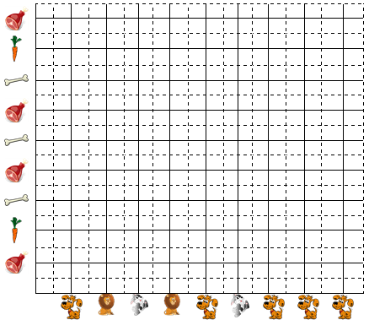

**Volver al menú**

**Cambiar**

**Pares ordenados**

4to y 5to: **Arrastra** la imagen y **ubícala** en la cuadrícula, o, **digita** las coordenadas de los objetos que se encuentran en la cuadrícula.  Si ubica el objeto o dependiendo el caso digita las coordenadas correctamente el sistema emitirá ¡Excelente! Si el objeto ubicado o la coordenada digitada es incorrecta la aplicación emitirá un sonido de error; en esta aplicación se propone mostrar de 10 a 15 figuras u objetos.

* Crear botón para cambiar de pares ordenados y otro para volver al menú anterior.

|  |  |
| --- | --- |
|  | ***Coordenadas*** |
| http://cd1.dibujos.net/dibujos/pintados/201224/automovil-moderno-vehiculos-coches-pintado-por-nurii-9745370.jpg |  |
| http://us.cdn3.123rf.com/168nwm/rastudio/rastudio1201/rastudio120100142/12043681-avion-de-dibujos-animados.jpghttp://us.cdn3.123rf.com/168nwm/rastudio/rastudio1201/rastudio120100142/12043681-avion-de-dibujos-animados.jpg |  |
| http://3.bp.blogspot.com/_VljSIYx54pE/TRx95wS8MOI/AAAAAAAAJ0o/SwL5y1_4NjM/s1600/yolitasbarquitos.JPG |  |
| FIGURA |  |
| FIGURA |  |
| FIGURA |  |
| FIGURA |  |

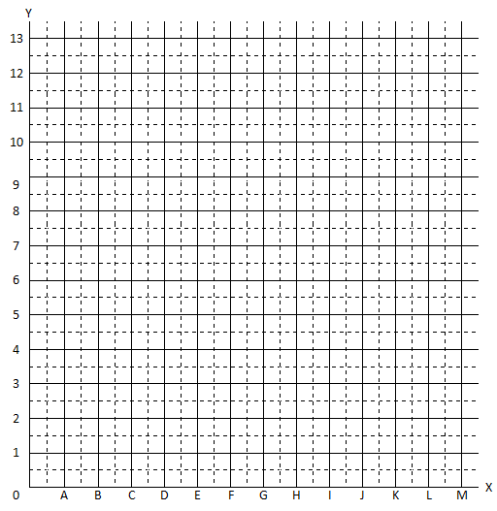

**Cambiar**

**Pares ordenados**

**Volver al menú**

6to: **Arrastra** la letra y **ubícala** en el plano cartesiano, o, **digita** las coordenadas de las letras que se encuentran en el plano.  Si ubica el literal o dependiendo el caso digita las coordenadas correctamente el sistema emitirá ¡Excelente! Si la letra elegida o la coordenada digitada es incorrecta la aplicación emitirá un sonido de error; en esta aplicación se propone mostrar coordenadas de la A a la Z.

* Crear botón para cambiar de pares ordenados y otro para volver al menú anterior.

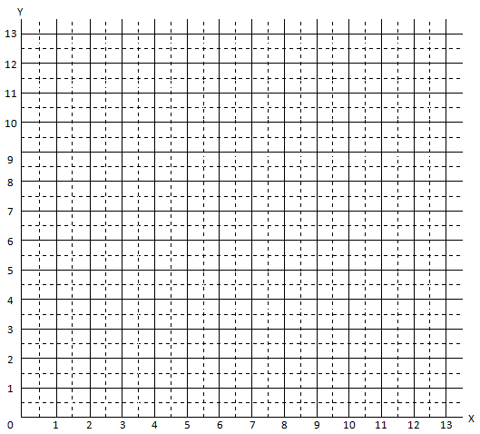

|  |  |
| --- | --- |
|  | Coordenadas |
| A |  |
| B |  |
| C |  |
| D |  |
| E |  |
| F |  |
| G |  |

**Cambiar**

**Pares ordenados**

**Volver al menú**

7mo: **Arrastra** la letra y **ubícala** en el plano cartesiano, o, **digita** las coordenadas de las letras que se encuentran en el plano.  Si ubica el literal o dependiendo el caso digita las coordenadas correctamente el sistema emitirá ¡Excelente! Si la letra elegida o la coordenada digitada es incorrecta la aplicación emitirá un sonido de error; en esta aplicación se propone mostrar coordenadas de la A a la Z.

* Crear botón para cambiar de pares ordenados y otro para volver al menú anterior.

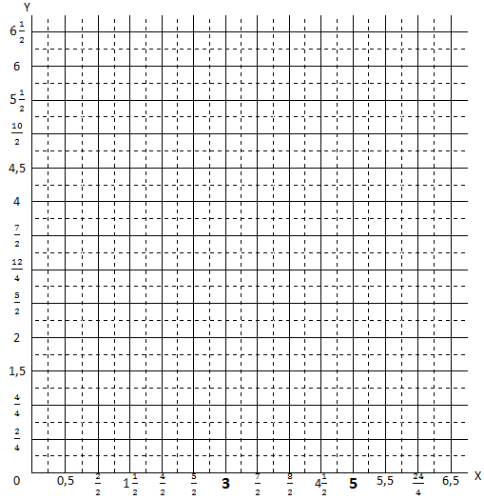

|  |  |
| --- | --- |
| A |  |
| B |  |
| C |  |
| D |  |
| E |  |
| F |  |
| G |  |

**Cambiar**

**Pares ordenados**

**Volver al menú**

FIN

Texto maravillosas fantasías primer año de educación. Tomar imágenes.

|  |  |  |  |  |  |  |
| --- | --- | --- | --- | --- | --- | --- |
| (http://4.bp.blogspot.com/-0PMD0HSeo-s/UydIG9L67WI/AAAAAAAAu-E/PQFkINwBepc/s1600/perroA.gif;http://dibujosbonitos.com/dibujos/hueso-para-colorear.png) | http://cd1.dibujos.net/dibujos/pintados/201224/automovil-moderno-vehiculos-coches-pintado-por-nurii-9745370.jpg |  | A |  | A |  |
| (http://1.bp.blogspot.com/-6uY-rofHvZk/TyZy7tVWwRI/AAAAAAAAcpY/q_UGdIP0ruA/s1600/dibujodeleonparaimprimir3.jpg;http://us.123rf.com/400wm/400/400/picpics/picpics0802/picpics080200014/2537225-meat-vector-or-xxl-jpeg-image.jpg) | http://us.cdn3.123rf.com/168nwm/rastudio/rastudio1201/rastudio120100142/12043681-avion-de-dibujos-animados.jpghttp://us.cdn3.123rf.com/168nwm/rastudio/rastudio1201/rastudio120100142/12043681-avion-de-dibujos-animados.jpg |  | B |  | B |  |
| (http://t2.gstatic.com/images?q=tbn:ANd9GcTHCSm5dwt5w7S4mpIwLBjreGscOtmnYxIyKigpRwTSQqzP8EqBlg;http://www.misdibujosfavoritos.com/Images/Large/Naturaleza-Verduras-Zanahoria-326568.png) | http://3.bp.blogspot.com/_VljSIYx54pE/TRx95wS8MOI/AAAAAAAAJ0o/SwL5y1_4NjM/s1600/yolitasbarquitos.JPG |  | C |  | C |  |
|  | FIGURA |  | D |  | D |  |
|  | FIGURA |  | E |  | E |  |
|  | FIGURA |  | F |  | F |  |
|  | FIGURA |  | G |  | G |  |

🕮 Bloque NUMÉRICO

2. NÚMEROS NATURALES

**Título:** *Números naturales*

**Objetivo: Componer** y **descomponer** por nivelesnúmeros naturales desde el 99 hasta el 999 999, mediante material concreto digital.

**Indicaciones: Haz** clic en uno de los niveles. Luego,….

|  |  |
| --- | --- |
| *Números naturales* | |
| Nivel de complejidad | |
| 2Do, 3ro y 4to | 5to, 6to y 7mo |

2do, 3ro y 4to: **Elige** la cantidad de cifras y **haz** clic sostenido para arrastrar las tarjetas hasta el recuadro de descomposición y representar el número planteado.

* Si no se forma correctamente el número, la aplicación emitirá un sonido de error, caso contrario la aplicación le llevará al siguiente paso, con el siguiente mensaje y las letras temblando, y luego desaparecerán al hacer clic: ¡Excelente! **¿Pero, podrás escribir el número en letras?**
* Si escribe mal, la aplicación emitirá el sonido de error, si lo hace bien, la aplicación le llevará al siguiente paso, con el siguiente mensaje y de la misma forma las letras temblando, y luego desaparecerán al hacer clic: ¡Eres genial! Ahora, de la caja, **haz** clic sostenidoy **arrastra** hasta las celdas de *Gráfico*, el material necesario para representar el valor escrito en letras. Finalmente,
* Si lo hace bien la aplicación mostrará ¡Haz superado tu nivel de aprendizaje!, caso contrario ¡Vuelve a intentarlo! Aproximadamente se quiere plantear unos 50 números (20 para 2do, 20 para 3ro y 20 para 3ro) .
* Crear botones para cambiar de número y otro para volver al menú anterior.

0

1

2

3

4

5

6

7

8

9

**Tarjetas**

|  |  |  |  |
| --- | --- | --- | --- |
| **Cifras** | De 0 a 99 | De 0 a 999 | De 0 a 999 |

0 000

000

00

0

1 000

100

10

1

2 000

200

20

2

3 000

300

30

3

4 000

400

40

4

5 000

500

50

5

6 000

600

60

6

7 000

700

70

7

8 000

800

80

8

9 000

900

90

9

|  |  |  |
| --- | --- | --- |
| Número |  | Descomposición |
| **2 386** |  | UM C D U  2 000  300  80  6 |
| ¡Excelente!  **¿Pero, podrás escribir el número en letras?** |
|  |  |  |
| En letras | ¡Eres genial! Ahora, de la caja, **haz** clic sostenidoy **arrastra** hasta las celdas de *Gráfico*, el material necesario para representar el valor escrito en letras | *Dos mil trescientos ochenta y seis* |
|  |  |  |
| Gráfico |  |  |

**Cambiar Número**

**Volver al menú**

¡Haz superado tu nivel de aprendizaje!

5to, 6to y 7mo: **Haz** clic sostenido para arrastrar las tarjetas hasta el recuadro de descomposición y representar el número planteado.

* Si no se forma correctamente el número, la aplicación emitirá un sonido de error, caso contrario la aplicación le llevará al siguiente paso, con el siguiente mensaje y las letras temblando, y luego desaparecerán al hacer clic: ¡Excelente! **¿Pero, podrás escribir el número en letras?**
* Si escribe mal, la aplicación emitirá el sonido de error, si lo hace bien, la aplicación le llevará al siguiente paso, con el siguiente mensaje y de la misma forma las letras temblando, y luego desaparecerán al hacer clic: ¡Eres genial! Ahora, de la caja, **haz** clic sostenidoy **arrastra** hasta el ábaco, las esferas necesarias para representar el valor escrito en letras. Finalmente,
* Si lo hace bien la aplicación mostrará ¡Haz superado tu nivel de aprendizaje!, caso contrario ¡Vuelve a intentarlo! Aproximadamente se quiere plantear unos 40 números.
* Crear botones para cambiar de número y otro para volver al menú anterior.

|  |  |  |
| --- | --- | --- |
| Número |  | Descomposición  **Tarjetas** |
| **894 567** |  | CM DM UM C D U  800 000  90 000  4 000  500  60  7  0  1  2  3  4  5  6  7  8  9  000 000  00 000  0 000  000  00  0  100 000  10 000  200 000  20 000  300 000  30 000  400 000  40 000  5500 000  50 000  600 000  60 000  700 000  70 000  800 000  80 000  900 000  90 000  1 000  100  10  1  2 000  200  20  2  3 000  300  30  3  4 000  400  40  4  5 000  500  50  5  6 000  600  60  6  7 000  700  70  7  8 000  800  80  8  9 000  900  90  9 |
|  |
| ¡Excelente!  **¿Pero, podrás escribir el número en letras?** |  |  |
| En letras |  | *Ochocientos noventa y cuatro mil quinientos sesenta y siete* |

|  |  |  |
| --- | --- | --- |
| Ábaco |  |  |

|  |  |  |
| --- | --- | --- |
| **CM** | **DM** | **UM** |
| **C** | **D** | **U** |

¡Haz superado tu nivel de aprendizaje!

**Volver al menú**

**Cambiar Número**

FIN

🕮 Bloque NUMÉRICO

3. Operaciones básicas

**Título:** *Operaciones básicas*

**Objetivo: Resolver** operaciones básicas con y sin reagrupación según el nivel de complejidad.

**Indicaciones: Haz** clic en uno de los niveles. Luego,….

|  |  |
| --- | --- |
| *Operaciones básicas* | |
| Nivel de complejidad | |
| 2Do y 3ro | 4to, 5to, 6to y 7mo |

**Para el programador:** Según el botón que el estudiante o docente haya elegido, se abrirá una pantalla pero con cierto grado de dificultad:

2do y 3ro: **Elige** el tipo de operaciones, **resuelve** aplicando cálculo mental. Luego, **haz** clic sostenido para arrastrar el material de base 10 hasta los casilleros respectivos, a fin de representar las respuestas gráficamente.

Esta aplicación propone representar gráficamente las respuestas de las operaciones planteadas. Si la gráfica es incorrecta el sistema no pasará a la siguiente operación, si es correcta la aplicación le llevará al siguiente paso, con un mensaje y las letras temblando, y luego desaparecerán al hacer clic: ¡Muy bien! Ahora a **restar**. Si grafica mal la respuesta, la aplicación mostrará un fondo opaco, si lo hace bien, la aplicación le llevará a la siguiente operación, con un mensaje y las letras temblando, y luego desaparecerán al hacer clic: ¡Excelente! Vamos a multiplicar. Si representa correcta mente la aplicación mostrará ¡Eres genial! Pero hay más ejercicios. Se presenta otra suma. Este proceso se aplicará sucesivamente hasta resolver 10 operaciones (5 sumas y 5 restas para 2do) y 15 operaciones (5 sumas, 5 restas y 5 multiplicaciones por tres para 3ro); se propone resolver un total de 60 operaciones; al final saldrá un mensaje: ¡Haz superado tu nivel de aprendizaje!, caso contrario ¡Vuelve a intentarlo!

* Crear botones para cambiar de operación y otro para volver al menú anterior.

|  |  |  |
| --- | --- | --- |
| **Operaciones** | **Suma y restas de 2 cifras** | **• Suma y resta de 3 cifras.**  Sin reagrupación  **•El triple** |

|  |  |  |  |
| --- | --- | --- | --- |
| Operaciones | **C** | **D** | **U** |
| **345 + 212** |  |  |  |
| **394 – 153** |  |  | **Cambiar operación**  **Volver al menú** |
| **El triple de 4** |  |  |  |

4to, 5to, 6to y 7mo: **Elige** tu año de básica, **resuelve** las adiciones, sustracciones, multiplicaciones y divisiones, aplicando cálculo mental o desarrollando en una hoja. Luego, **haz** clic sostenido para arrastrar hasta el plato vació, la pesa que contiene la respuesta correcta.

**Presiona** iniciar si deseas resolver las operaciones con tiempo.

Esta aplicación propone nivelar la balanza con la respuesta correcta que se halla en una de las pesas. Si la Pesa es correcta la balanza se nivelará y pasará a otra operación, si la pesa es incorrecta la balanza tambalea y muestra un mensaje, que desaparece automáticamente: ¡Vuelve a intentarlo! Si falla tres veces el sistema pasará a la siguiente operación mostrando la anterior operación como error, otro factor que se debe tomar en cuenta es que puede ser aplicado con tiempo, el estudiante debe resolver 10 operaciones para visualizar: ¡Haz superado tu nivel de aprendizaje! caso contrario ¡Debes seguir practicando! Se propone plantear 120 operaciones (10 sumas, 10 restas, 10 multiplicaciones y 10 divisiones para cada año de básica).

* Crear botón para regresar al menú.

|  |  |  |  |
| --- | --- | --- | --- |
| Año de básica | **Cuarto** | **Quinto** | **Sexto y séptimo** |

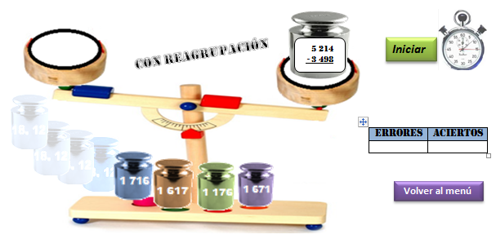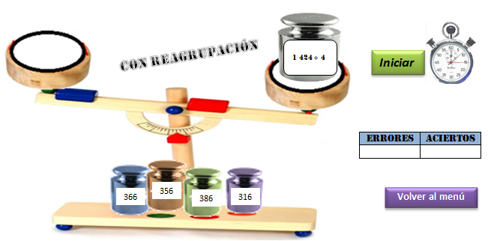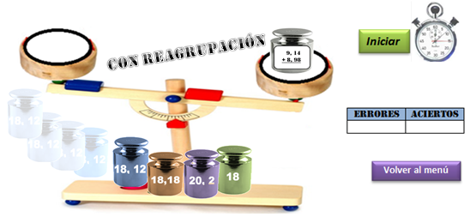

🕮 Bloque geométrico

3. Tangram

**Título:** *Tangram*

**Objetivo: Formar** figuras usando formas geométricas.

**Para el programador:** Esta aplicación busca reconstruir las imágenes con todas las figuras del óvalo o del tangram clásico, un factor importante es el tiempo que se puede programar en 5 o 10 minutos.

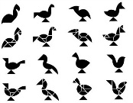**Tangram ovalado** (para todos los niveles)

* **Arrastra** cada elemento al lugar respectivo y en el menor tiempo posible.

|  |  |  |
| --- | --- | --- |
| http://www.colegio-camaxtli.com/eshop/images/123TangramOval.jpg |  |  |
| ¡Vuelve a intentarlo!  OBSERVA LA RESPUESTA |
|  |

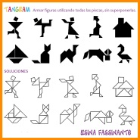

**Tangram clásico** (para todos los niveles)

* **Arrastra** cada elemento al lugar respectivo y en el menor tiempo posible.

|  |  |  |
| --- | --- | --- |
| http://culturacientifica.com/wp-content/uploads/2013/08/imagen2.jpg?w=490 |  |  |
| ¡Vuelve a intentarlo!  OBSERVA LA RESPUESTA |
|  |